 | GŁÓWNY URZĄD STATYSTYCZNY  Opracowanie sygnalne | Warszawa, 15.01.2018

Wskaźniki cen towarów i usług konsumpcyjnych
Ceny towarów i usług konsumpcyjnych w grudniu 2017 r., w stosunku do poprzedniego miesiąca, wzrosły o 0,2% (w tym usług – o 0,5%, a towarów – o 0,1%). Największy wpływ na wskaźnik cen towarów i usług konsumpcyjnych ogółem miały w tym okresie wyższe ceny w zakresie żywności (o 0,6%), a także transportu (o 0,7%), które podwyższyły ten wskaźnik odpowiednio o 0,14 p. proc. i 0,06 p. proc. Niższe ceny odzieży i obuwia (o 1,4%) obniżyły ten wskaźnik o 0,07 p. proc.
 | XII 2017 |  | I-XII 2017
Wyszczególnienie | XII 2016 =100 | XI 2017 =100 | I-XII 2016 = 100
O G Ó Ł E M | 102,1 | 100,2 | 102,0
Żywność, napoje bezalkoholowe  i alkoholowe oraz wyroby tytoniowe | 104,5 | 100,4 | 103,6
Żywność i napoje bezalkoholowe | 105,4 | 100,5 | 104,2
w tym żywność | 105,8 | 100,6 | 104,6
Napoje alkoholowe i wyroby tytoniowe | 100,9 | 99,9 | 101,0
Odzież i obuwie | 95,2 | 98,6 | 94,8
Mieszkanie | 102,1 | 100,1 | 101,6
Użytkowanie mieszkania lub domu i nośniki energii | 102,6 | 100,1 | 101,9
w tym nośniki energii | 102,6 | 100,1 | 101,6
Wyposażenie mieszkania i prowadzenie gospodarstwa domowego | 100,1 | 99,9 | 100,3
Zdrowie | 101,8 | 100,1 | 101,2
Transport | 99,2 | 100,7 | 103,8
w tym paliwa do prywatnych środków transportu | 98,7 | 99,3 | 107,2
Łączność | 101,5 | 100,0 | 100,7
Rekreacja i kultura | 101,7 | 100,3 | 101,4
Edukacja | 101,9 | 100,0 | 101,2
Restauracje i hotele | 102,8 | 100,2 | 102,2
Inne towary i usługi | 100,7 | 100,0 | 102,2

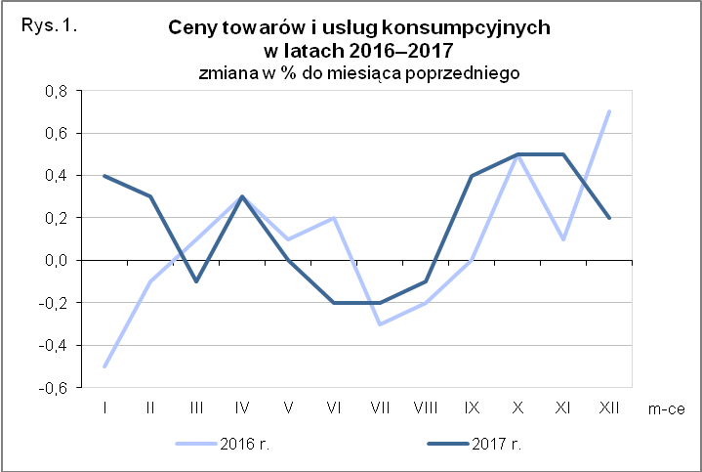

Wzrost cen towarów i usług konsumpcyjnych w 2017 r. w stosunku do roku poprzedniego wyniósł 2,0% (wobec spadku o 0,6% w analogicznym okresie 2016 r.) i był wyższy od założonego w ustawie budżetowej o 0,7 p. proc. Największy wpływ na wskaźnik cen towarów i usług konsumpcyjnych w 2017 r. miały wyższe ceny żywności (o 4,6%), w zakresie mieszkania (o 1,6%) oraz transportu (o 3,8%), które podwyższyły wskaźnik w tym okresie odpowiednio o 1,01 p. proc., 0,41 p. proc. i 0,33 p. proc. Niższe ceny odzieży i obuwia (o 5,2%) obniżyły ten wskaźnik o 0,30 p. proc.
W 2017 r. ceny żywności wzrosły w porównaniu z 2016 r. o 4,6% (wobec wzrostu o 1,0% obserwowanego w 2016 r.). Najbardziej podrożało masło (o 31,0%). Więcej niż w 2016 r. konsumenci płacili za owoce (o 8,0%) oraz produkty z grupy „mleko, sery i jaja” (przeciętnie o 5,9%, w tym jaja – o 12,9%, jogurty, śmietanę, napoje i desery mleczne – o 5,9%, sery i twarogi – o 5,0% oraz mleko – o 2,9%). Wzrosły ceny cukru (o 5,5%) oraz mięsa (przeciętnie o 4,8%, w tym mięsa wieprzowego – o 8,6%, wędlin – o 4,5%, mięsa wołowego – o 2,9%, mięsa drobiowego – o 2,1% oraz mięsa cielęcego – o 1,9%). Droższe były również ryby i owoce morza (o 3,4%), warzywa i tłuszcze roślinne (po 2,9%) oraz pieczywo (o 2,7%). Więcej niż w 2016 r. płacono także za makarony i produkty makaronowe (o 2,0%), czekoladę (o 1,8%) oraz ryż (1,7%). Ceny mąki pozostały na poziomie notowanym w 2016 r. W 2017 r. konsumenci więcej niż w 2016 r. płacili za napoje bezalkoholowe (o 1,1%, wobec spadku cen o 0,2% w 2016 r.), w tym za kakao i czekolady w proszku (o 3,0%), kawę (o 2,8%), herbatę (o 2,6%), soki owocowe i warzywne (o 0,8%) oraz wody mineralne lub źródlane (o 0,4%). W 2017 r. wyroby tytoniowe podrożały o 2,8%, a napoje alkoholowe o 0,2% (w 2016 r. odnotowano odpowiednio wzrost o 3,1% i spadek o 0,6%).
W 2017 r. konsumenci płacili mniej za odzież (o 5,9%) oraz obuwie (o 4,1%), wobec obniżek odpowiednio o 5,2% i 3,2% obserwowanych w 2016 r.
Średnioroczny wzrost cen towarów i usług związanych z mieszkaniem w 2017 r. wyniósł 1,6% (wobec obserwowanego w 2016 r. spadku o 0,6%). Podrożało użytkowanie mieszkania lub domu i nośniki energii (o 1,9%). Zanotowano wzrost opłat za wywóz śmieci (o 4,0%), zaopatrywanie w wodę (o 2,2%) oraz usługi kanalizacyjne (o 1,9%). Podniesiono również opłaty za najem mieszkania (o 3,1%). Ceny nośników energii były wyższe niż w 2016 r. (przeciętnie o 1,6%, w tym opał – o 4,8%, energia elektryczna – o 2,5%, przy spadku cen gazu – o 1,3% i energii cieplnej – o 0,4%). Towary i usługi związane z wyposażeniem mieszkania i prowadzeniem gospodarstwa domowego podrożały o 0,3%. Więcej niż w 2016 r. płacono za usługi związane z prowadzeniem gospodarstwa domowego (o 3,4%), artykuły włókiennicze (o 1,4%), meble, artykuły dekoracyjne, sprzęt oświetleniowy (o 0,8%). Mniej niż w 2016 r. płacono natomiast za urządzenia gospodarstwa domowego (o 1,4%), a także środki czyszczące i konserwujące (o 0,1%).
Opłaty związane ze zdrowiem w 2017 r. były wyższe przeciętnie o 1,2% (wobec spadku o 0,8% w 2016 r.). Wzrosły ceny usług lekarskich (o 4,0%), stomatologicznych (o 3,5%), urządzeń i sprzętu terapeutycznego oraz usług szpitalnych (po 2,0%), a także usług sanatoryjnych (o 0,8%). Potaniały natomiast wyroby farmaceutyczne (o 0,3%).
W 2017 r. ceny w zakresie transportu były wyższe w stosunku do roku poprzedniego o 3,8% (po spadku o 4,6% w 2016 r.), głównie w wyniku wzrostu cen paliw do prywatnych środków transportu (przeciętnie o 7,2%, w tym gazu ciekłego – o 15,5%, oleju napędowego – o 7,8%, a benzyny – o 5,6%). Ceny usług transportowych podwyższono o 2,3%. Samochody osobowe sprzedawano po cenach o 4,5% niższych niż w 2016 r.
Opłaty związane z łącznością były wyższe w 2017 r. w stosunku do roku poprzedniego o 0,7% (wobec spadku o 0,8% w 2016 r.). Więcej niż w 2016 r. konsumenci płacili za usługi pocztowe (2,7%). Ceny usług telekomunikacyjnych podwyższono przeciętnie o 0,9%, w tym w wyniku wprowadzanych w 2017 r. nowych ofert odnotowano wzrost cen usług telekomunikacyjnych oferowanych w pakiecie (o 7,8%), przy utrzymujących się na poziomie notowanym w zeszłym roku cenach usług telefonii stacjonarnej oraz spadku cen usług internetowych (o 7,6%) i usług telefonii komórkowej (o 0,5%). Sprzęt telekomunikacyjny potaniał o 8,3%.
Średnioroczny wzrost cen towarów i usług związanych z rekreacją i kulturą w 2017 r. wyniósł 1,4% (wobec spadku o 1,9% w 2016 r.). Odnotowano wzrost cen gazet i czasopism (o 6,0%). Więcej niż w 2016 r. konsumenci płacili za turystykę zorganizowaną (przeciętnie o 4,2%, w tym za granicą – o 5,4%, a w kraju – o 3,0%). W 2017 r. w porównaniu z rokiem poprzednim droższe były również artykuły piśmienne, malarskie, kreślarskie (o 1,4%). Ceny książek obniżyły się o 5,3%, w tym podręczników – o 13,2%. W 2016 r. potaniał także sprzęt audiowizualny, fotograficzny i informatyczny (o 2,4%) oraz opłaty radiowo-telewizyjne (o 1,9%).
Opłaty dotyczące edukacji w porównaniu z 2016 r. podwyższono o 1,2% (po wzroście o 0,8% w 2016 r.).
Ceny w zakresie restauracji i hoteli były wyższe w 2017 r. w stosunku do roku poprzedniego o 2,2% (po wzroście o 1,4% w 2016 r.).
Spośród innych towarów i usług, więcej niż w 2016 r. płacono za ubezpieczenia (o 8,8%), opiekę społeczną (o 4,8%), usługi finansowe świadczone przez banki i inne instytucje (o 4,1%) oraz usługi fryzjerskie, kosmetyczne i pielęgnacyjne (o 2,9%). W 2017 r. w porównaniu z rokiem poprzednim obniżyły się natomiast ceny artykułów do higieny osobistej i kosmetyków (o 0,2%).
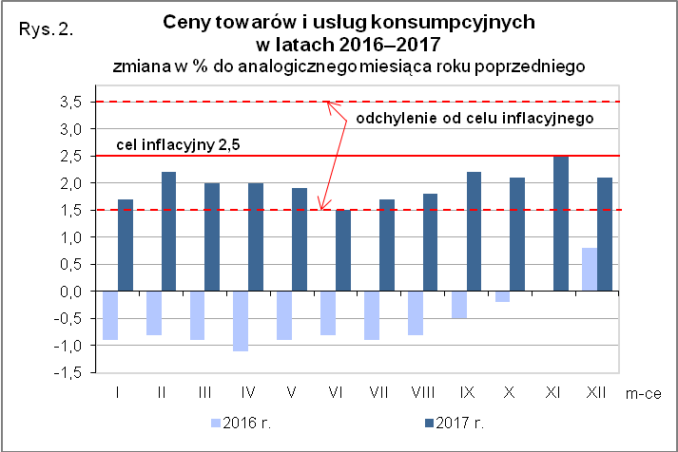
Wzrost cen towarów i usług konsumpcyjnych w grudniu 2017 r., w porównaniu z analogicznym miesiącem 2016 r., wyniósł 2,1% (wobec wzrostu o 2,5% w listopadzie 2017 r.) i znajdował się w granicach odchyleń od celu inflacyjnego określonego przez Radę Polityki Pieniężnej (2,5% +/- 1 p. proc.). Ceny usług wzrosły o 2,7%, a towarów – o 1,8%. Największy wpływ na ukształtowanie się wskaźnika cen towarów i usług konsumpcyjnych na tym poziomie miały wyższe ceny żywności (o 5,8%) oraz związane z mieszkaniem (o 2,1%), które podniosły wskaźnik o 1,28 p. proc. i 0,54 p. proc. Niższe ceny odzieży i obuwia (o 4,8%) oraz w zakresie transportu (o 0,8%) obniżyły ten wskaźnik odpowiednio o 0,27 p. proc. i 0,07 p. proc.
Średnie miesięczne tempo wzrostu cen konsumpcyjnych w 2017 r. wyniosło 0,17% (wobec wzrostu o 0,07% w 2016 r.).
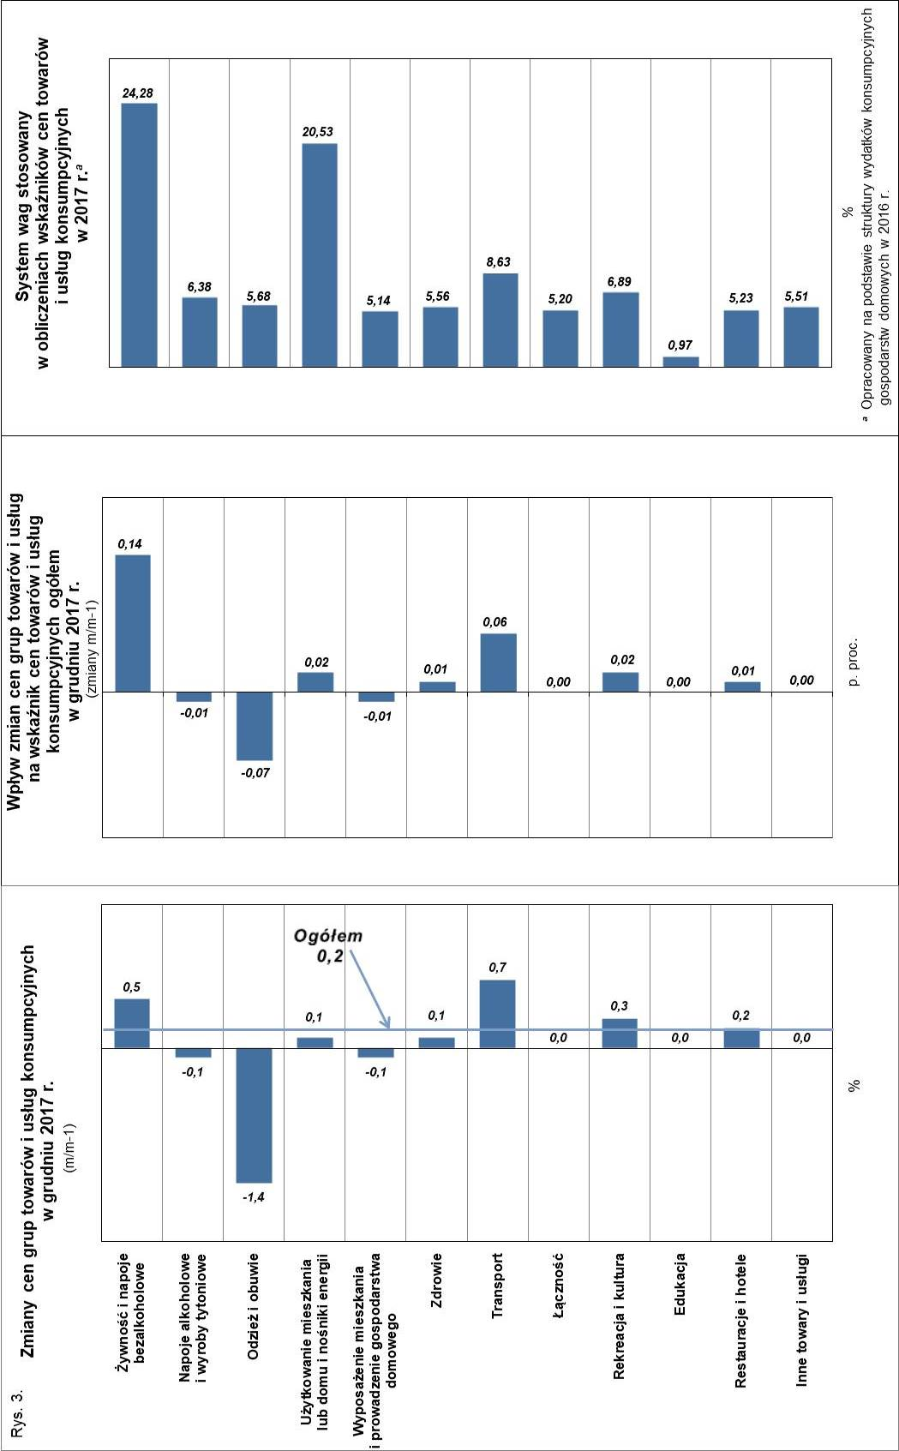
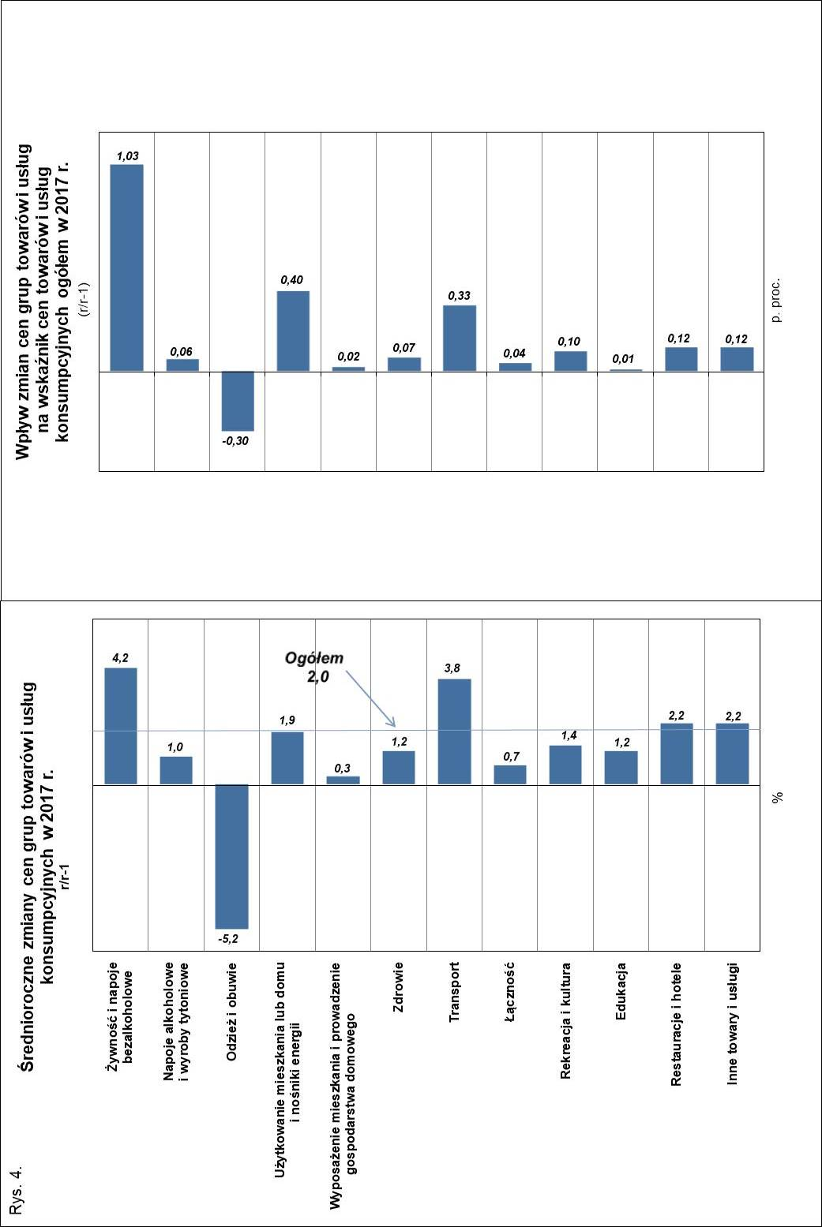

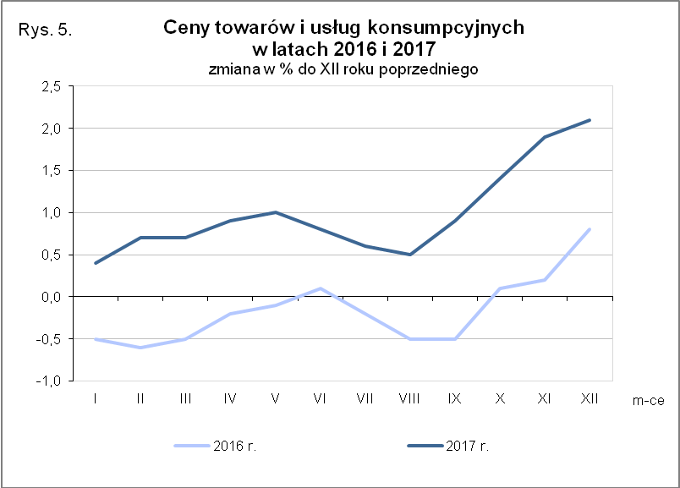

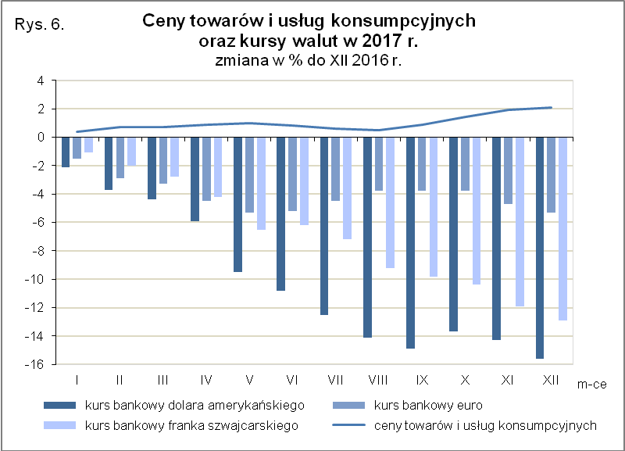

Opracowanie merytoryczne:  Departament Handlu i Usług  Anna Bobel  Tel: 22 608 3512  e-mail: a.bobel@stat.gov.pl | Rozpowszechnianie:  Rzecznik Prasowy Prezesa GUS  Karolina Dawidziuk  Tel: 22 608 3475, 22 608 3009  e-mail: rzecznik@stat.gov.pl
Więcej na: http://stat.gov.pl/obszary-tematyczne/ceny-handel/

